Gradus Utilidad para medidas en grados

**20 de mayo de 2020**

# Visión general

Gradus es una aplicación de escritorio con interfaz gráfica capas de transformar y dar detalles sobre un grado dado.

Entre sus características existe la opción de poder mostrar detalles sobre un grado específico, tales como el cuadrante, el seno, coseno, etc.

# Especificaciones

Yugen ha sido desarrollado en C#, para poder tener una interfaz gráfica se han utilizado window presentation foundation (WPF). Como base se ha desarrollado esta aplicación en Net core que es un reboot de Net Framework.

Yugen necesita como sistema operativo windows 7 o superior. un mínimo de 512 de memoria ram y 500 megabytes de espacio en disco para funcionar correctamente.

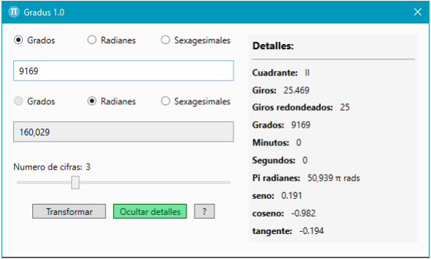

Gradus 1.0. Ventana principal.